**1074-虎山岩健康、知性一日遊**

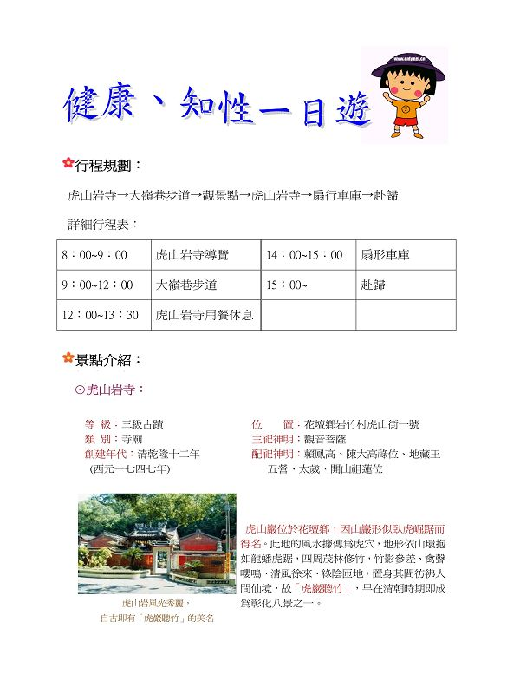  
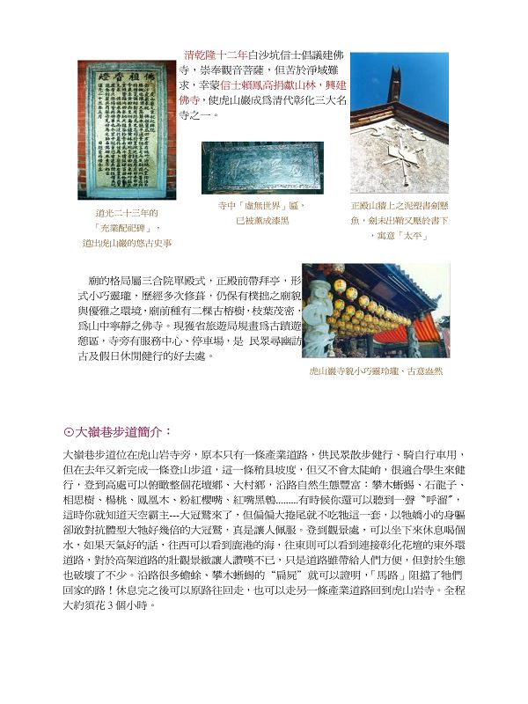  
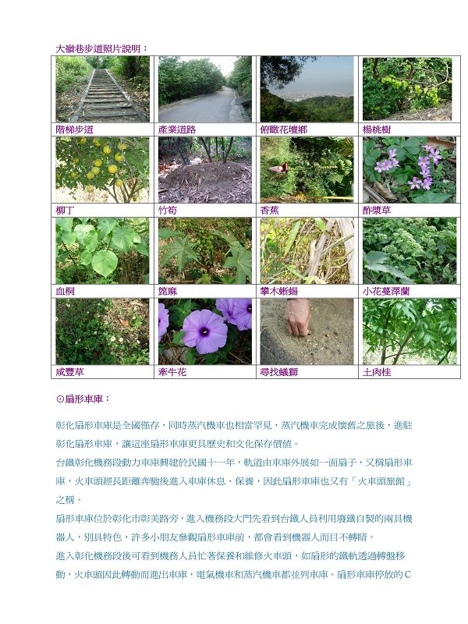  
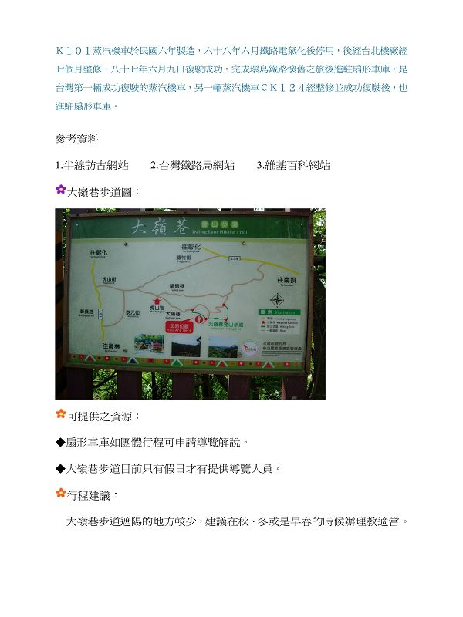  
  
[*本帖最後由 fdestea 於 2011-5-23 09:24 編輯*]

**附件**

**http://web.fdes.chc.edu.tw/field_trip/images/attachicons/pdf.gif**[**1074僑愛國小-健康、知性一日遊.pdf**](http://web.fdes.chc.edu.tw/field_trip/attachment.php?aid=55)(3.93 MB)

2011-1-18 13:14, 下載次數: 76